
МИНИСТЕРСТВО НАУКИ И ВЫСШЕГО ОБРАЗОВАНИЯ РОССИЙСКОЙ ФЕДЕРАЦИИ
ФЕДЕРАЛЬНОЕ ГОСУДАРСТВЕННОЕ БЮДЖЕТНОЕ
ОБРАЗОВАТЕЛЬНОЕ УЧРЕЖДЕНИЕ ВЫСШЕГО ОБРАЗОВАНИЯ
«ДОНСКОЙ ГОСУДАРСТВЕННЫЙ ТЕХНИЧЕСКИЙ УНИВЕРСИТЕТ»
(ДГТУ)

Факультет «Информатика и вычислительная техника»
Кафедра «Кибербезопасность информационных систем»

Лабораторная работа №3
по дисциплине: «Методы алгебраической геометрии в криптографии»
на тему: «Эллиптические кривые (ЭК) над полем вещественных чисел»

Выполнил обучающийся гр. ВКБ41:
Антонов Даниил Олегович
Проверила:
Ст. пр. Артамонова Е.А.

Ростов-на-Дону
2025
Лабораторная работа №3
«Эллиптические кривые (ЭК) над полем вещественных чисел»
Задание.
Реализовать программу, которая генерирует ЭК y² = x³ + ax + b по заданным параметрам и, аналитически проверяет на сингулярность, изображает заданную ЭК графически в прямоугольной декартовой системе координат. Провести анализ сингулярности ЭК по аналитическим и графическим результатам.
Входные данные.
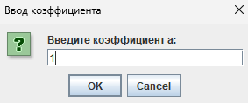

Рисунки 1,2 – Входные данные
Результат.
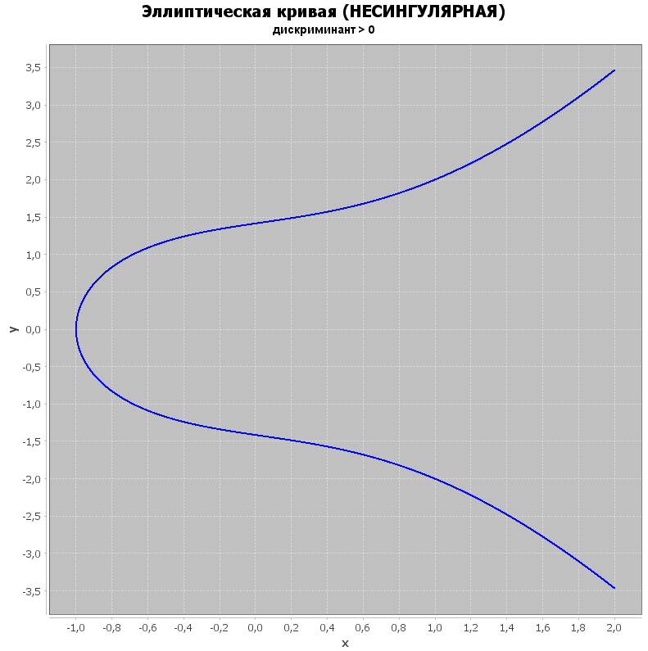
Рисунок 3 – Выходные данные
Листинг программы.
package org.example;
import org.jfree.chart.ChartFactory;
import org.jfree.chart.ChartPanel;
import org.jfree.chart.JFreeChart;
import org.jfree.chart.plot.PlotOrientation;
import org.jfree.chart.plot.XYPlot;
import org.jfree.chart.renderer.xy.XYLineAndShapeRenderer;
import org.jfree.data.xy.XYSeries;
import org.jfree.data.xy.XYSeriesCollection;
import javax.swing.*;
import java.awt.*;
import java.util.ArrayList;
import java.util.List;
public class EllipticCurvePlot extends JFrame {
private final double a;
private final double b;
public EllipticCurvePlot(double a, double b) {
super("Эллиптическая кривая (НЕСИНГУЛЯРНАЯ) y² = x³ + ax + b");
this.a = a;
this.b = b;
int isSingular = checkSingularity();
if (isSingular == 1) {
setTitle("Эллиптическая кривая (СИНГУЛЯРНАЯ) y² = x³ + " + a + "x + " + b);
}
XYSeries upperBranch = new XYSeries("Верхняя ветвь");
XYSeries lowerBranch = new XYSeries("Нижняя ветвь");
generateCurveData(upperBranch, lowerBranch);
XYSeriesCollection dataset = new XYSeriesCollection();
dataset.addSeries(upperBranch);
dataset.addSeries(lowerBranch);
JFreeChart chart = ChartFactory.createXYLineChart(
isSingular == 1 ? "Эллиптическая кривая (СИНГУЛЯРНАЯ)" : "Эллиптическая кривая (НЕСИНГУЛЯРНАЯ)",
"x", "y",
dataset,
PlotOrientation.VERTICAL,
false, true, false
);
XYPlot plot = chart.getXYPlot();
XYLineAndShapeRenderer renderer = new XYLineAndShapeRenderer(true, false);
renderer.setSeriesPaint(0, Color.BLUE);
renderer.setSeriesPaint(1, Color.BLUE);
plot.setRenderer(renderer);
char[] sym = new char[]{'<', '=', '>'};
chart.addSubtitle(new org.jfree.chart.title.TextTitle(
"дискриминант " + sym[isSingular] + " 0",
new Font("Arial", Font.BOLD, 14)
));
ChartPanel chartPanel = new ChartPanel(chart);
chartPanel.setPreferredSize(new Dimension(800, 800));
setContentPane(chartPanel);
}
private int checkSingularity() {
double res = 4 * Math.pow(a, 3) + 27 * Math.pow(b, 2);
if (res < 0) {
return 0;
} else if (res > 0) {
return 2;
} else {
return 1;
}
}
private void generateCurveData(XYSeries upperBranch, XYSeries lowerBranch) {
List<Double> xValues = new ArrayList<>();
for (double x = -2; x <= 2; x += 0.00001) {
xValues.add(x);
}
boolean lastValid = false;
for (double x : xValues) {
double ySquared = Math.pow(x, 3) + a * x + b;
if (ySquared >= 0) {
double y = Math.sqrt(ySquared);
upperBranch.add(x, y);
lowerBranch.add(x, -y);
lastValid = true;
} else if (lastValid) {
upperBranch.add(x, Double.NaN);
lowerBranch.add(x, Double.NaN);
lastValid = false;
}
}
}
private static double getUserInput(String message) {
while (true) {
String input = JOptionPane.showInputDialog(null, message, "Ввод коэффициента", JOptionPane.QUESTION_MESSAGE);
if (input == null) {
System.exit(0);
}
try {
return Double.parseDouble(input);
} catch (NumberFormatException e) {
JOptionPane.showMessageDialog(null, "Ошибка! Введите число.", "Ошибка ввода", JOptionPane.ERROR_MESSAGE);
}
}
}
public static void main(String[] args) {
double a = getUserInput("Введите коэффициент a:");
double b = getUserInput("Введите коэффициент b:");
SwingUtilities.invokeLater(() -> {
EllipticCurvePlot plot = new EllipticCurvePlot(a, b);
plot.setDefaultCloseOperation(JFrame.EXIT_ON_CLOSE);
plot.pack();
plot.setVisible(true);
});
}
}

Вывод по работе.
В ходе выполнения лабораторной работы была реализована программа, представляющая эллиптическую кривую вида y²=x³+ax+b по заданным параметрам. Программа аналитически проверяла кривую на сингулярность, вычисляя дискриминант, а также визуализировала ЭК в декартовой системе координат. Анализ сингулярности подтвердил, что кривая является несингулярной при выполнении условия 4a³ + 27b² ≠ 0, в противном случае были обнаружены самопересечения. Сравнение аналитических выводов с графическим представлением показало их полное соответствие, что подтверждает корректность работы алгоритма.

